Методы оптимизации.

Отчет по лабораторной работе №2

Работа выполнена группой:

Дзюба Мария M3235  
Карасева Екатерина M3235  
Рындина Валерия M3235

Университет ИТМО, 2021

Цель работы: Изучить и реализовать градиентные методы, провести анализ их работы и сравнение.

* 1. Постановка задачи:  
     Реализовать алгоритмы:

метод градиентного спуска;

метод наискорейшего спуска;

метод сопряженных градиентов.

Оцените, как меняется скорость сходимости, если для поиска величины шага использовать различные методы одномерного поиска.

* 1. Решение задачи:
     + Вычислительная схема всех методов:  
       f(x) дифференцируема в En, xk+1 = xk + αkpk, k ∈ N, где pk определяется с учетом информации о частных производных, величина αk > 0 такова, что: f(xk+1) < f(xk).  
       Остановка итерационного процесса: ║∇f(xk)║< ε
     + Метод градиентного спуска:
       1. Вычислительная схема данного метода:  
          Предполагаем, что pk = -∇f(xk), тогда если ∇f(xk) ≠ 0, то (∇f(xk), pk) < 0, и, следовательно, pk – направление убывания f(x), таким образом, найдутся такие ak > 0, что выполнится условие: f(xk+1) < f(xk)
       2. Задача минимизации:   
          f(x1, x2) = 20*(x1)2 + (x2)2 – 7*x1 + 3*x2 + 2  
          a = 1.0  
          ε = 0.001
       3. Численный результат решения:  
          минимум функции: -0,862481  
          вектор минимума: [0,175976, -1,500425]
       4. Итерации поиска решения в виде таблицы  
          приведены в **Приложении 1.**
     + Метод наискорейшего спуска:
       1. Вычислительная схема данного метода:  
          pk = -∇f(xk), ak – находится из решения задачи одномерной минимизации:  
          Фk(a) -> min, Фk(a) = f(xk – a*∇f(xk)), a > 0
       2. Задача минимизации:   
          f(x1, x2) = 20*(x1)2 + (x2)2 – 7*x1 + 3*x2 + 2  
          ε = 0.001
       3. Численный результат решения:  
          минимум функции: -0,862500  
          вектор минимума: [0,174947, -1,499543]
       4. Итерации поиска решения в виде таблицы  
          приведены в **Приложении 2**
       5. Здесь нужно что-то исследовать про другие методы одномерного поиска
     + Метод сопряженных градиентов.
       1. Вычислительная схема данного метода:  
          p0 = = -∇f(x0), x0 ∈ En  
          для квадратичной функции:  
          ak = ;  
          pk+1 = -∇f(xk+1) + bkpk;  
          bk =
       2. Задача минимизации:   
          f(x1, x2) = 20*(x1)2 + (x2)2 – 7*x1 + 3*x2 + 2  
          ε = 0.001
       3. Численный результат решения:  
          минимум функции: -0,862481  
          вектор минимума: [0,175976, -1,500425]
       4. Итерации поиска решения в виде таблицы  
          приведены в **Приложении 3**
     + Сравнение времени поиска минимума методом наискорейшего спуска в зависимости от используемого метода одномерной минимизации:  
       f(x1, x2) = 20*(x1)2 + (x2)2 – 7*x1 + 3*x2 + 2

|  |  |
| --- | --- |
| Метод | Время (наносекунды) |
| Дихотомия | 203.709498 |
| Фибоначчи | 199.781086 |
| Золотое сечение | 203.130228 |
| Параболы | 208.442307 |
| Брент | 205.629247 |

Вывод: Рассмотрев полученные данные, можно еще раз убедиться в правильности выводов первой

лабораторной работы. Чем быстрее сходился метод одномерной оптимизации - тем быстрее

сходится метод градиентного спуска, основанный на этой одномерной оптимизации

* 1. Постановка задачи:  
     Проанализируйте траектории методов для нескольких квадратичных функций: придумайте две-три квадратичные двумерные функции, на которых работа каждого из методов будет отличаться. Нарисуйте графики с линиями уровня функций и траекториями методов.
  2. 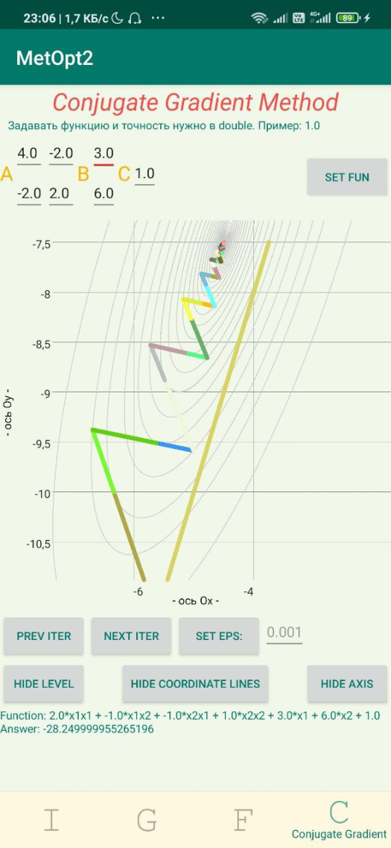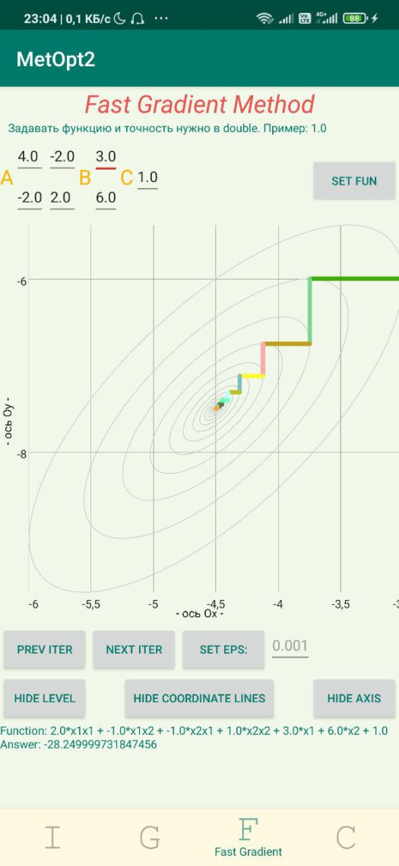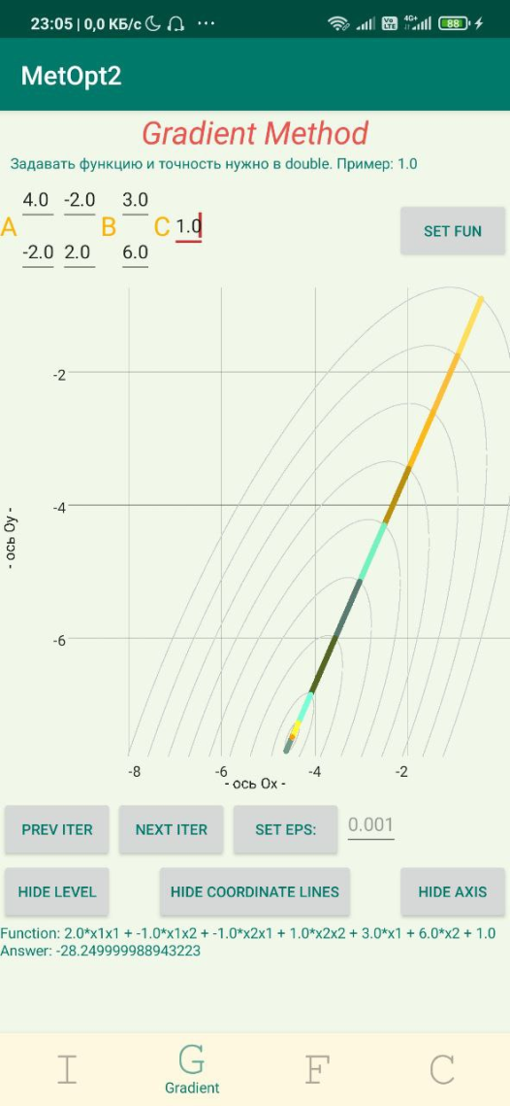Решение задачи:  
     f(x1, x2) = 2*(x1)2 – 2*x1*x2 + (x2)2 + 3*x1 + 6*x2 + 1  
       
       
       
       
       
       
       
       
       
       
       
       
       
       
       
       
       
       
       
       
       
       
     даже на одной функции все методы работают по разному и имеют кардинально разные траектории.  
       
       
       
       
       
     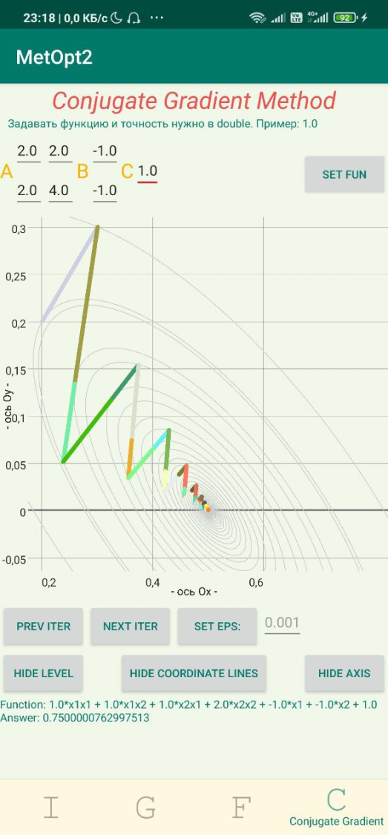f(x1, x2) = (x1)2 + 2*x1*x2 + 2*(x2)2 - x1 - x2 + 1  
     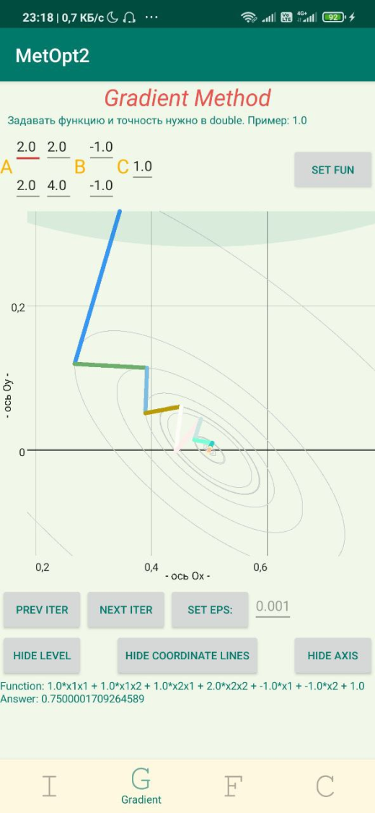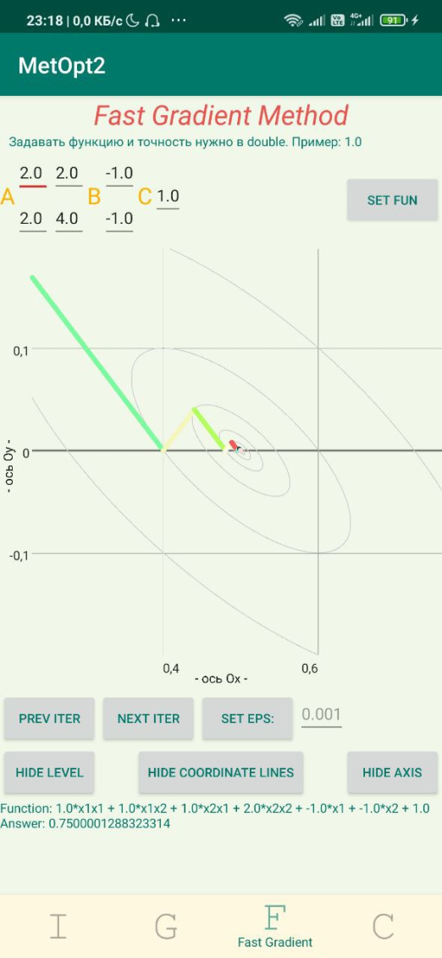  
     Стандартный градиентный спуск имеет зигзагообразный вид. Очень хорошо видно, что последовательность точек сходится к минимуму линейно.   
     По изображениям, видно, что наискорейший спуск выбирает почти оптимальный путь и, что находит минимум он намного быстрее, чем простой градиентный спуск. По изображениям видно, что метод накапливает информацию, делая не очень точные шаги, затем делает точный шаг и сбрасывает память, после чего все повторяется.
  3. Постановка задачи:  
     Исследуйте, как зависит число итераций, необходимое методам для сходимости, от следующих двух параметров:
     + 1. числа обусловленности 𝑘 ≥ 1 оптимизируемой функции;
       2. размерности пространства 𝑛 оптимизируемых переменных.

Для этого для заданных параметров 𝑛 и 𝑘 сгенерируйте случайным образом квадратичную задачу размера 𝑛 с числом обусловленности 𝑘 и запустите на ней методы с некоторой заданной точностью. Замерьте число итераций 𝑇(𝑛, 𝑘), которое потребовалось сделать методу до сходимости.

* 1. Решение задачи

Юаеьржвь

Приложение 1

|  |  |  |  |  |  |
| --- | --- | --- | --- | --- | --- |
| № | Вектор минимума | Значение минимума | № | Вектор минимума | Значение минимума |
| 0 | [0,000000, 0,000000] | 2,000000 | 39 | [0,175964, -1,502835] | -0,862473 |
| 1 | [0,229786, -0,098480] | 1,161789 | 40 | [0,174032, -1,502551] | -0,862475 |
| 2 | [0,075807, -0,295432] | 0,785270 | 41 | [0,175968, -1,502296] | -0,862476 |
| 3 | [0,289500, -0,425183] | 0,554936 | 42 | [0,174029, -1,502066] | -0,862477 |
| 4 | [0,063188, -0,531403] | 0,325720 | 43 | [0,175971, -1,501860] | -0,862478 |
| 5 | [0,292593, -0,630767] | 0,169629 | 44 | [0,174027, -1,501673] | -0,862478 |
| 6 | [0,058097, -0,717435] | 0,023236 | 45 | [0,175973, -1,501506] | -0,862479 |
| 7 | [0,295170, -0,796785] | -0,079173 | 46 | [0,174025, -1,501355] | -0,862479 |
| 8 | [0,055229, -0,866990] | -0,174898 | 47 | [0,175974, -1,501220] | -0,862480 |
| 9 | [0,296932, -0,930862] | -0,241231 | 48 | [0,174025, -1,501098] | -0,862480 |
| 10 | [0,053475, -0,987681] | -0,304661 | 49 | [0,175975, -1,500988] | -0,862480 |
| 11 | [0,298099, -1,039244] | -0,347135 | 50 | [0,174024, -1,500889] | -0,862480 |
| 12 | [0,052366, -1,085233] | -0,389685 | 51 | [0,175975, -1,500800] | -0,862480 |
| 13 | [0,298866, -1,126918] | -0,416455 | 52 | [0,174024, -1,500720] | -0,862480 |
| 14 | [0,051654, -1,164148] | -0,445416 | 53 | [0,175975, -1,500648] | -0,862481 |
| 15 | [0,299368, -1,197872] | -0,461869 | 54 | [0,174023, -1,500583] | -0,862481 |
| 16 | [0,051193, -1,228017] | -0,481959 | 55 | [0,175976, -1,500525] | -0,862481 |
| 17 | [0,299698, -1,255313] | -0,491637 | 56 | [0,174023, -1,500473] | -0,862481 |
| 18 | [0,050893, -1,279724] | -0,505925 | 57 | [0,175976, -1,500425] | -0,862481 |
| 19 | [0,299914, -1,301823] | -0,511156 |  |  |  |
| 20 | [0,050697, -1,321592] | -0,521645 |  |  |  |
| 21 | [0,300055, -1,339487] | -0,523958 |  |  |  |
| 22 | [0,050569, -1,355498] | -0,531956 |  |  |  |
| 23 | [0,300148, -1,369990] | -0,532355 |  |  |  |
| 24 | [0,050485, -1,382958] | -0,538721 |  |  |  |
| 25 | [0,175347, -1,388827] | -0,850138 |  |  |  |
| 26 | [0,167558, -1,513584] | -0,861208 |  |  |  |
| 27 | [0,175338, -1,512874] | -0,862332 |  |  |  |
| 28 | [0,173523, -1,509415] | -0,862368 |  |  |  |
| 29 | [0,175384, -1,508822] | -0,862419 |  |  |  |
| 30 | [0,174102, -1,507348] | -0,862430 |  |  |  |
| 31 | [0,175910, -1,506608] | -0,862440 |  |  |  |
| 32 | [0,174074, -1,505942] | -0,862448 |  |  |  |
| 33 | [0,175934, -1,505345] | -0,862454 |  |  |  |
| 34 | [0,174056, -1,504808] | -0,862459 |  |  |  |
| 35 | [0,175949, -1,504326] | -0,862463 |  |  |  |
| 36 | [0,174044, -1,503891] | -0,862467 |  |  |  |
| 37 | [0,175958, -1,503502] | -0,862469 |  |  |  |
| 38 | [0,174037, -1,503151] | -0,862472 |  |  |  |

Приложение 2

|  |  |  |  |  |  |
| --- | --- | --- | --- | --- | --- |
| № | Вектор минимума | Значение минимума | № | Вектор минимума | Значение минимума |
| 0 | [0,000000, 0,000000] | 2,000000 | 39 | [0,175038, -1,498240] | -0,862497 |
| 1 | [0,205291, -0,087982] | 1,149646 | 40 | [0,174847, -1,498685] | -0,862498 |
| 2 | [0,052069, -0,445102] | 0,552552 | 41 | [0,175027, -1,498762] | -0,862498 |
| 3 | [0,196308, -0,506989] | 0,132651 | 42 | [0,174892, -1,499075] | -0,862499 |
| 4 | [0,088561, -0,758055] | -0,162584 | 43 | [0,175019, -1,499130] | -0,862499 |
| 5 | [0,189983, -0,801582] | -0,370223 | 44 | [0,174924, -1,499350] | -0,862499 |
| 6 | [0,114196, -0,978222] | -0,516306 | 45 | [0,175013, -1,499388] | -0,862500 |
| 7 | [0,185539, -1,008833] | -0,619034 | 46 | [0,174947, -1,499543] | -0,862500 |
| 8 | [0,132243, -1,133022] | -0,691265 |  |  |  |
| 9 | [0,182411, -1,154551] | -0,742067 |  |  |  |
| 10 | [0,144926, -1,241914] | -0,777803 |  |  |  |
| 11 | [0,180213, -1,257055] | -0,802934 |  |  |  |
| 12 | [0,153851, -1,318487] | -0,820607 |  |  |  |
| 13 | [0,178666, -1,329136] | -0,833037 |  |  |  |
| 14 | [0,160125, -1,372344] | -0,841779 |  |  |  |
| 15 | [0,177578, -1,379834] | -0,847927 |  |  |  |
| 16 | [0,164539, -1,410219] | -0,852251 |  |  |  |
| 17 | [0,176813, -1,415486] | -0,855292 |  |  |  |
| 18 | [0,167643, -1,436859] | -0,857431 |  |  |  |
| 19 | [0,176275, -1,440563] | -0,858935 |  |  |  |
| 20 | [0,169826, -1,455592] | -0,859993 |  |  |  |
| 21 | [0,175897, -1,458198] | -0,860736 |  |  |  |
| 22 | [0,171361, -1,468769] | -0,861260 |  |  |  |
| 23 | [0,175631, -1,470601] | -0,861628 |  |  |  |
| 24 | [0,172441, -1,478035] | -0,861887 |  |  |  |
| 25 | [0,175444, -1,479323] | -0,862069 |  |  |  |
| 26 | [0,173200, -1,484553] | -0,862197 |  |  |  |
| 27 | [0,175312, -1,485459] | -0,862287 |  |  |  |
| 28 | [0,173734, -1,489135] | -0,862350 |  |  |  |
| 29 | [0,175219, -1,489773] | -0,862394 |  |  |  |
| 30 | [0,174110, -1,492359] | -0,862426 |  |  |  |
| 31 | [0,175154, -1,492808] | -0,862448 |  |  |  |
| 32 | [0,174374, -1,494626] | -0,862463 |  |  |  |
| 33 | [0,175109, -1,494941] | -0,862474 |  |  |  |
| 34 | [0,174560, -1,496221] | -0,862482 |  |  |  |
| 35 | [0,175076, -1,496443] | -0,862487 |  |  |  |
| 36 | [0,174690, -1,497342] | -0,862491 |  |  |  |
| 37 | [0,175054, -1,497498] | -0,862494 |  |  |  |
| 38 | [0,174782, -1,498131] | -0,862496 |  |  |  |

Приложение 3

|  |  |  |  |  |  |
| --- | --- | --- | --- | --- | --- |
| № | Вектор минимума | Значение минимума | № | Вектор минимума | Значение минимума |
| 0 | [0,000000, 0,000000] | 2,000000 | 43 | [0,170345, -1,326559] | -0,831985 |
| 1 | [0,205258, -0,087968] | 1,149646 | 44 | [0,159392, -1,332438] | -0,829551 |
| 2 | [0,307887, -0,131951] | 1,362235 | 45 | [0,179212, -1,343077] | -0,837520 |
| 3 | [0,141988, -0,217346] | 0,804496 | 46 | [0,189121, -1,348397] | -0,835528 |
| 4 | [0,059039, -0,260044] | 0,943930 | 47 | [0,171189, -1,358022] | -0,842052 |
| 5 | [0,206046, -0,338640] | 0,505533 | 48 | [0,162223, -1,362835] | -0,840421 |
| 6 | [0,279549, -0,377938] | 0,615133 | 49 | [0,178448, -1,371544] | -0,845761 |
| 7 | [0,146805, -0,449171] | 0,257640 | 50 | [0,186560, -1,375898] | -0,844426 |
| 8 | [0,080433, -0,484788] | 0,347013 | 51 | [0,171881, -1,383778] | -0,848798 |
| 9 | [0,200517, -0,549245] | 0,054457 | 52 | [0,164541, -1,387717] | -0,847705 |
| 10 | [0,260559, -0,581474] | 0,127596 | 53 | [0,177822, -1,394847] | -0,851283 |
| 11 | [0,151913, -0,639793] | -0,111883 | 54 | [0,184463, -1,398411] | -0,850389 |
| 12 | [0,097590, -0,668952] | -0,052013 | 55 | [0,172447, -1,404861] | -0,853318 |
| 13 | [0,195888, -0,721717] | -0,248049 | 56 | [0,166438, -1,408086] | -0,852586 |
| 14 | [0,245038, -0,748100] | -0,199040 | 57 | [0,177310, -1,413922] | -0,854984 |
| 15 | [0,156101, -0,795839] | -0,359514 | 58 | [0,182746, -1,416840] | -0,854384 |
| 16 | [0,111633, -0,819709] | -0,319396 | 59 | [0,172910, -1,422120] | -0,856347 |
| 17 | [0,192099, -0,862902] | -0,450759 | 60 | [0,167992, -1,424760] | -0,855857 |
| 18 | [0,232332, -0,884499] | -0,417918 | 61 | [0,176891, -1,429537] | -0,857463 |
| 19 | [0,159529, -0,923578] | -0,525451 | 62 | [0,181341, -1,431926] | -0,857062 |
| 20 | [0,123128, -0,943118] | -0,498568 | 63 | [0,173289, -1,436248] | -0,858377 |
| 21 | [0,188997, -0,978476] | -0,586594 | 64 | [0,169263, -1,438409] | -0,858048 |
| 22 | [0,221932, -0,996154] | -0,564587 | 65 | [0,176548, -1,442319] | -0,859125 |
| 23 | [0,162336, -1,028145] | -0,636645 | 66 | [0,180191, -1,444275] | -0,858856 |
| 24 | [0,132538, -1,044140] | -0,618630 | 67 | [0,173599, -1,447813] | -0,859737 |
| 25 | [0,186458, -1,073083] | -0,677616 | 68 | [0,170304, -1,449582] | -0,859517 |
| 26 | [0,213418, -1,087555] | -0,662870 | 69 | [0,176267, -1,452783] | -0,860238 |
| 27 | [0,164633, -1,113742] | -0,711155 | 70 | [0,179249, -1,454384] | -0,860058 |
| 28 | [0,140241, -1,126835] | -0,699084 | 71 | [0,173853, -1,457280] | -0,860649 |
| 29 | [0,184380, -1,150528] | -0,738610 | 72 | [0,171156, -1,458728] | -0,860501 |
| 30 | [0,206449, -1,162375] | -0,728729 | 73 | [0,176037, -1,461348] | -0,860985 |
| 31 | [0,166514, -1,183811] | -0,761084 | 74 | [0,178478, -1,462659] | -0,860864 |
| 32 | [0,146546, -1,194530] | -0,752995 | 75 | [0,174061, -1,465030] | -0,861259 |
| 33 | [0,182678, -1,213925] | -0,779482 | 76 | [0,171853, -1,466215] | -0,861161 |
| 34 | [0,200744, -1,223622] | -0,772860 | 77 | [0,175849, -1,468360] | -0,861484 |
| 35 | [0,168053, -1,241170] | -0,794542 | 78 | [0,177847, -1,469433] | -0,861403 |
| 36 | [0,151708, -1,249944] | -0,789121 | 79 | [0,174232, -1,471373] | -0,861669 |
| 37 | [0,181285, -1,265820] | -0,806870 | 80 | [0,172424, -1,472344] | -0,861602 |
| 38 | [0,196074, -1,273759] | -0,802433 | 81 | [0,175695, -1,474100] | -0,861820 |
| 39 | [0,169313, -1,288123] | -0,816961 | 82 | [0,177331, -1,474978] | -0,861765 |
| 40 | [0,155933, -1,295305] | -0,813329 | 83 | [0,174371, -1,476566] | -0,861943 |
| 41 | [0,180145, -1,308302] | -0,825222 | 84 | [0,172891, -1,477361] | -0,861899 |
| 42 | [0,192251, -1,314800] | -0,822249 | 85 | [0,175569, -1,478798] | -0,862044 |
| 86 | [0,176908, -1,479517] | -0,862008 | 133 | [0,175052, -1,498080] | -0,862496 |
| 87 | [0,174485, -1,480817] | -0,862127 | 134 | [0,175173, -1,498146] | -0,862496 |
| 88 | [0,173274, -1,481468] | -0,862097 | 135 | [0,174953, -1,498263] | -0,862497 |
| 89 | [0,175466, -1,482644] | -0,862194 | 136 | [0,174844, -1,498322] | -0,862497 |
| 90 | [0,176562, -1,483233] | -0,862170 | 137 | [0,175042, -1,498429] | -0,862497 |
| 91 | [0,174579, -1,484297] | -0,862250 | 138 | [0,175141, -1,498482] | -0,862497 |
| 92 | [0,173587, -1,484830] | -0,862230 | 139 | [0,174962, -1,498578] | -0,862498 |
| 93 | [0,175381, -1,485793] | -0,862295 | 140 | [0,174872, -1,498627] | -0,862498 |
| 94 | [0,176279, -1,486274] | -0,862279 | 141 | [0,175035, -1,498714] | -0,862498 |
| 95 | [0,174655, -1,487146] | -0,862332 | 142 | [0,175116, -1,498757] | -0,862498 |
| 96 | [0,173843, -1,487582] | -0,862319 | 143 | [0,174969, -1,498836] | -0,862499 |
| 97 | [0,175312, -1,488370] | -0,862363 | 144 | [0,174895, -1,498876] | -0,862499 |
| 98 | [0,176047, -1,488764] | -0,862352 | 145 | [0,175028, -1,498947] | -0,862499 |
| 99 | [0,174718, -1,489478] | -0,862388 | 146 | [0,175095, -1,498983] | -0,862499 |
| 100 | [0,174053, -1,489834] | -0,862379 | 147 | [0,174974, -1,499047] | -0,862499 |
| 101 | [0,175256, -1,490480] | -0,862408 | 148 | [0,174914, -1,499080] | -0,862499 |
| 102 | [0,175857, -1,490803] | -0,862401 | 149 | [0,175023, -1,499138] | -0,862499 |
| 103 | [0,174769, -1,491386] | -0,862425 | 150 | [0,175078, -1,499167] | -0,862499 |
| 104 | [0,174225, -1,491678] | -0,862419 | 151 | [0,174979, -1,499220] | -0,862499 |
| 105 | [0,175209, -1,492207] | -0,862438 | 152 | [0,174930, -1,499247] | -0,862499 |
| 106 | [0,175701, -1,492471] | -0,862433 | 153 | [0,175019, -1,499294] | -0,862499 |
| 107 | [0,174811, -1,492949] | -0,862450 | 154 | [0,175063, -1,499318] | -0,862499 |
| 108 | [0,174365, -1,493188] | -0,862446 | 155 | [0,174983, -1,499362] | -0,862500 |
| 109 | [0,175171, -1,493621] | -0,862459 | 156 | [0,174943, -1,499383] | -0,862500 |
| 110 | [0,175574, -1,493837] | -0,862455 | 157 | [0,175016, -1,499422] | -0,862500 |
| 111 | [0,174845, -1,494228] | -0,862466 | 158 | [0,175052, -1,499442] | -0,862500 |
| 112 | [0,174481, -1,494424] | -0,862464 | 159 | [0,174986, -1,499477] | -0,862500 |
| 113 | [0,175140, -1,494778] | -0,862472 | 160 | [0,174953, -1,499495] | -0,862500 |
| 114 | [0,175470, -1,494955] | -0,862470 | 161 | [0,175013, -1,499527] | -0,862500 |
| 115 | [0,174873, -1,495275] | -0,862477 | 162 | [0,175043, -1,499543] | -0,862500 |
| 116 | [0,174575, -1,495435] | -0,862476 | 163 | [0,174989, -1,499572] | -0,862500 |
| 117 | [0,175115, -1,495725] | -0,862481 | 164 | [0,174962, -1,499587] | -0,862500 |
| 118 | [0,175385, -1,495870] | -0,862480 | 165 | [0,175010, -1,499613] | -0,862500 |
| 119 | [0,174896, -1,496132] | -0,862485 | 166 | [0,175035, -1,499626] | -0,862500 |
| 120 | [0,174652, -1,496263] | -0,862484 | 167 | [0,174991, -1,499650] | -0,862500 |
| 121 | [0,175094, -1,496501] | -0,862488 | 168 | [0,174968, -1,499662] | -0,862500 |
| 122 | [0,175315, -1,496619] | -0,862487 | 169 | [0,175009, -1,499683] | -0,862500 |
| 123 | [0,174915, -1,496834] | -0,862490 | 170 | [0,175029, -1,499694] | -0,862500 |
| 124 | [0,174715, -1,496941] | -0,862489 | 171 | [0,174992, -1,499713] | -0,862500 |
| 125 | [0,175077, -1,497135] | -0,862492 | 172 | [0,174974, -1,499723] | -0,862500 |
| 126 | [0,175258, -1,497233] | -0,862491 | 173 | [0,175007, -1,499741] | -0,862500 |
| 127 | [0,174930, -1,497408] | -0,862493 | 174 | [0,175023, -1,499749] | -0,862500 |
| 128 | [0,174767, -1,497496] | -0,862493 | 175 | [0,174994, -1,499765] | -0,862500 |
| 129 | [0,175063, -1,497655] | -0,862494 | 176 | [0,174979, -1,499773] | -0,862500 |
| 130 | [0,175211, -1,497735] | -0,862494 |  |  |  |
| 131 | [0,174943, -1,497878] | -0,862495 |  |  |  |
| 132 | [0,174809, -1,497950] | -0,862495 |  |  |  |

Приложение 4